Консультация для родителей
«Нужен ли ребенку головной убор летом?»
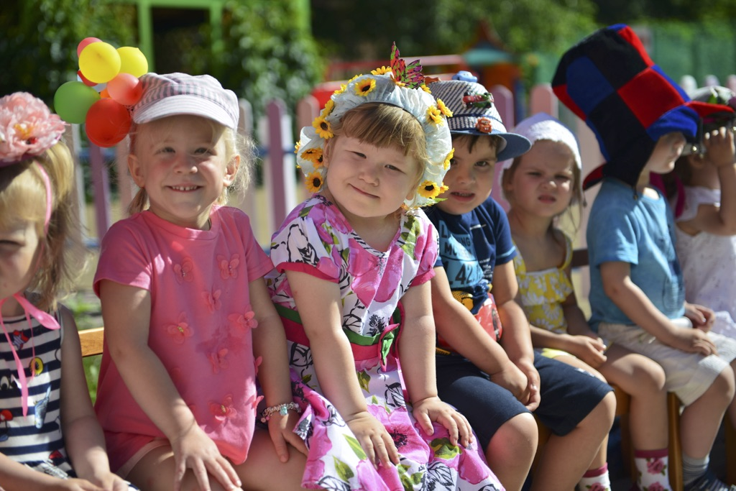

Помните, как в детстве вам не нравилось, когда родители заставляли вас надевать головной убор летом? Теперь вы выросли, и пришло время и вам проделывать со своими детьми то же самое. И дело тут не во вредности, которая внезапно появляется у взрослых с наступлением жары. Когда отметка на градуснике превышает 25С, а солнце не просто греет, а припекает, появляется риск перегреть организм. А это грозит солнечным ударом.
Также под палящим солнцем детское личико может обгореть. Защищает шляпа и от ветра и, конечно же, дождя. Благодаря головному убору прическа малыша будет в полном порядке, несмотря на погодные условия. Именно поэтому на голове вашей ребенка должно быть что-то, что защищало бы его от вышеперечисленных факторов.

Ребенок отказывается надевать головной убор: что делать?
Только без паники! Вам на помощь придут простые, но действенные советы. Возможно, какой-то из них убедит именно вашего ребенка дополнить свой образ стильным аксессуаром. Итак:
- детишки любят делать все наоборот. Сыграйте на упрямстве ребенка. Положите на видное место, например, красивую кепку с нашивкой, и скажите, что ребенок может примерить ее. Но головной убор нельзя будет надевать слишком часто. Вот увидите, чадо наотрез откажется снимать с себя модный аксессуар;
- если ваш малыш слишком послушен и предыдущий способ не сработал, просто подайте ребенку пример. Купите головной убор и себе. И постоянно носите его в жару. Помните, что аксессуар должен привлекать внимание ребенка;
- расскажите ребенку о том, что летние головные уборы всегда были в моде. Поставьте в пример какого-нибудь мультяшного героя или персонажа из фильма в шляпе, который нравится ребенку. Покажите ребенку фотографии, на которых представлены модели-дети в головных уборах;
- попробуйте объяснить ребенку, какие могут быть последствия того, что он не носит кепку. Не стоит рассказывать о странных созданиях, которые утащат его под кровать или о деде морозе, который обидится и потом, на новый год, не подарит ребенку подарок. Просто объясните, какие неприятные симптомы появляются при перегреве.

Как выбрать головной убор для ребенка?
Самое сложное позади: ребенок согласился с вами, что летом головной убор очень даже нужен. По каким критериям подбирать этот аксессуар? Отдавайте предпочтение гипоаллергенным и дышащим тканям. Ребенку будет приятно, если в его гардеробе будет не одна шляпа, а разные головные уборы. Например:
- шляпа. Для девочек или для мальчиков - в любом случае эта деталь гардероба сочетается как с джинсами, так и с классическими вещами;
- кепка. С рожками, с мультяшным принтом и интересной нашивкой - сейчас универсальный головной убор на все случаи жизни находится на пике популярности;
- панама. Удобные и симпатичные подобия шляпок пригодятся на пляже, на пикнике и даже на прогулке по городскому парку;
- бандана. Считается чисто пляжным вариантом головного убора. Впрочем, сегодняшняя мода диктует свои правила: бандана подойдет и для прогулок.
Выбирая головной убор, посоветуйтесь с крохой. И совсем не важно, сколько ребенку - 3 года или 13 лет. В любом возрасте у ребенка есть свои предпочтения. Поддерживайте их и помогайте ребенку развивать вкус.

